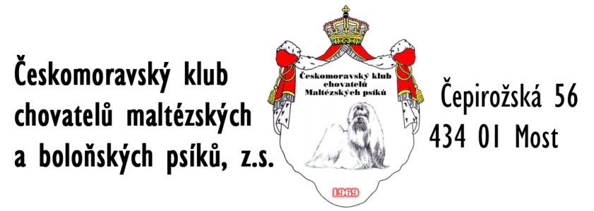

Titul Klubový šampion je zadáván jedincům, kteří se účastní výstav a nemusí to být jen špičkoví jedinci, kteří získají titul během jedné či dvou výstavních sezón. Soutěž slouží ke zpestření výstav a získat jej můžete i s kvalitním jedincem za několik let. Bodové zvýhodnění fen je dáno především jejich handicapem v případě hárání, březosti a odchovem štěňat.

Podmínky pro udělení titulu Klubový šampion jsou následující:
- Členství v našem klubu – pokud má pes či fena více spolumajitelů, musí být všichni členy našeho klubu
- Účast na naší klubové nebo speciální výstavě
- Zaslání kopie PP
- Zaslání kopií výstavních posudků (ne zápis v PP), kopií kartiček CAC, CACIB, CAC ČMKU, CAJC, atd. – vše seřazeno tak, jak k sobě patří (jinak nebude žádost přijata)
- Zaslání žádosti výstavní referentce Simoně Kupicové
- V případě, že jedinec již získal titul Klubový šampion v jiném klubu, může si požádat o přiznání titulu i v našem klubu. Musí však použít jiné výstavní posudky a kartičky než byly již použity pro titul přiznaný v jiném klubu.
- Pro přiznání titulu je nutno získat:
Pes – 250 bodů
Fena – 200 bodů
- Zaplacení poplatku 300 Kč na klubový účet 2702508940 / 2010 vedený u Fio banky. Do zprávy pro příjemce uveďte „klubový šampion“.

Bodovací tabulka

Hodnocení / titul | Oblastní  a krajské výstavy | Národní výstava | Mezinárodní, klubové  a speciální výstavy | Evropské  a  Světové  výstavy
Výborný 1 | 4 | 4 | 5 | 10
Výborný 2 | 3 | 3 | 4 | 9
Výborný 3 | 2 | 2 | 3 | 8
Výborný 4 | 1 | 1 | 2 | 7
Výborný | 1 | 1 | 1 | 6
Velmi nadějný | 2 | 2 | 3 | 8
Vítěz třídy | 5 | - | - | -
Krajský (oblastní) vítěz | 5 | - | - | -
CAJC a jeho varianty | - | 5 | 6 | 20
CAC, CWC, CACA | - | 10 | 12 | 25
CAC ČMKU | - | 10 | 12 | -
Res. CAC | - | 5 | 6 | 18
CACIB | - | - | 20 | 30
Res. CACIB | - | - | 10 | 20
Junior BOB, BOJ | - | 10 | 12 | 25
BOB | - | 20 | 25 | 50
BOS | - | 10 | 15 | 40
BOV | - | 10 | 15 | 40
Národní vítěz | - | 20 | - | -
Klubový vítěz | - | - | 20 | -
Vítěz speciální výstavy | - | - | 15 | -
Světový (Evropský) vítěz | - | - | - | 50
Nejlepší pes (fena) | - | - | 5 | -
BIG 1 | 10 | 20 | 25 | 50
BIG 2 | 5 | 10 | 15 | 30
BIG 3 | 3 | 5 | 10 | 20
BIG 4 + BIG 5 | 2 | 3 | 5 | 10
BOD | - | 20 | 25 | -
BIS 1 | 20 | 30 | 50 | 100
BIS 2 | 15 | 25 | 40 | 60
BIS 3 | 10 | 20 | 30 | 35
Junior BIG 1 | 8 | 15 | 20 | 40
Junior BIG 2 + Junior BIG 3 | 4 | 8 | 10 | 20
Junior BIS 1 | 15 | 20 | 30 | 60
Junior BIS 2 + Junior BIS 3 | 10 | 15 | 20 | 30
BIS štěně + BIS dorost | 10 | 15 | 20 | 40
BIS veterán | 10 | 15 | 20 | 40
BIS čestné | 10 | 15 | 20 | -
Junior šampion | 30
Národní šampion | 50
C.I.B. (Interšampion) | 80
(Super) Grand šampion,  Šampion ČMKU (SKJ, …)  Výstavní šampion a varianty | 30
Klubový junior šampion | 30
Klubový šampion štěňat  Šampion štěňat + dorostu | 15
(Klubový) veterán šampion | 20

